Adresa školy: ZŠ Třeboň, Na Sadech 375
Jméno autora: Šárka Zimová
Název: VY_12_INOVACE_284Ov/7
Číslo projektu: CZ.1.07/1.4.00/21.3807
Téma hodiny: Závislosti
Ročník: 7. ročník
Klíčová slova: závislosti, druhy závislostí
Datum tvorby: 15. 5. 2014

Metodické pokyny:

Pracovní list slouží k procvičení a doplnění probírané látky.
Žáci mohou pracovat samostatně i ve dvojicích. Pracovní list může být použit i pro skupinovou práci.

Pracovní list – závislosti (7. ročník)

1. Doplň vynechaná slova.
Závislost je stav, kdy někdo je podmíněn nějakou okolností nebo situací, kterou …………………… (nebo si myslí, že ji ……………………) ke své existenci. Živé organismy jsou přirozeně závislé na dostatku ……………………, …………………… nebo ……………………
Závislostí na osobě se rozumí obvykle závislost na její ……………………, …………………… nebo …………………… (např. za normálních okolností je malé …………………… závislé na svých rodičích).
Velice často je závislost způsobena tím, že člověku něco …………………… (např. přejídáním je velice často potlačována samota, smutek, sebelítost). Závislost jako taková pak přináší …………………… (např. při požití alkoholu nemyslí dotyčný člověk na věci, které ho sužují).
Použij slova: dítě, vzduch, péče, potřebuje, únik, potrava, láska, nahrazuje, přítomnost, voda

2. Druhy závislosti.
Uveď, na čem je člověk závislý, trpí-li určitým druhem závislosti.

gambling - …………………………………
nikotinismus - ………………………………
kleptomanie - ………………………………
workoholismus - ……………………………
alkoholismus - ………………………………
shopoholismus - ……………………………

3. Rizikovost závislostí.
Seřaď jednotlivé závislosti podle toho, jaké si myslíš, že představují riziko (1 – nejmenší riziko).
závislost na čokoládě
alkoholismus
workoholismus

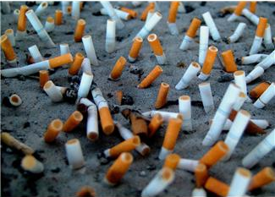

gambling
kleptomanie
závislost na lécích
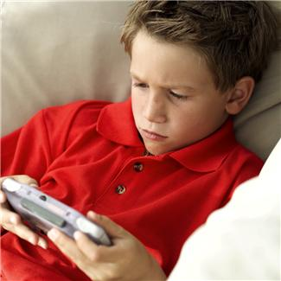
drogová závislost

nikotinismus

závislost na kávě
chorobná žárlivost
shopoholismus

Pracovní list – závislosti (7. ročník) - řešení

1. Doplň vynechaná slova.
Závislost je stav, kdy někdo je podmíněn nějakou okolností nebo situací, kterou potřebuje (nebo si myslí, že ji potřebuje) ke své existenci. Živé organismy jsou přirozeně závislé na dostatku potravy, vody nebo vzduchu,
Závislostí na osobě se rozumí obvykle závislost na její přítomnosti, lásce nebo péči (např. za normálních okolností je malé dítě závislé na svých rodičích).
Velice často je závislost způsobena tím, že člověku něco nahrazuje (např. přejídáním je velice často potlačována samota, smutek, sebelítost). Závislost jako taková pak přináší únik (např. při požití alkoholu nemyslí dotyčný člověk na věci, které ho sužují).
Použij slova: dítě, vzduch, péče, potřebuje, únik, potrava, láska, nahrazuje, přítomnost, voda

2. Druhy závislosti.
Uveď, na čem je člověk závislý, trpí-li určitým druhem závislosti.

gambling – hry
nikotinismus – cigarety
kleptomanie - krádeže
workoholismus - práce
alkoholismus - alkohol
shopoholismus - nakupování

3. Rizikovost závislostí.
Seřaď jednotlivé závislosti podle toho, jaké si myslíš, že představují riziko (1 – nejmenší riziko).
závislost na čokoládě
alkoholismus
workoholismus

gambling
kleptomanie
závislost na lécích
drogová závislost

nikotinismus

závislost na kávě
chorobná žárlivost
shopoholismus

Zdroje:
Obrázky byly použity ze serveru společnosti Microsoft.
http://office.microsoft.com/cs-cz/images
Bezplatné kliparty, fotografie a ilustrace pro produkty Microsoft Office.

